
Urząd Miejski w Śremie, Pl.20 Października 1, 63-100 Śrem
tel. 61 28 35 225; www.bip.srem.pl; mail: umiejski@srem.pl

OGŁOSZENIE O PRZETARGACH

Na podstawie art. 38 ust. 1 i 2 ustawy z dnia 21 sierpnia 1997 r. o gospodarce nieruchomościami (tj. Dz. U. z 2021 r. poz. 1899 ze zm.), oraz Rozporządzenia Rady Ministrów z 14 września 2004 r. w sprawie sposobu i trybu przeprowadzania przetargów oraz rokowań na zbycie nieruchomości (tj. Dz. U. z 2021 r. poz. 2213).

BURMISTRZ ŚREMU
OGŁASZA

pierwsze publiczne nieograniczone przetargi ustne na sprzedaż nieruchomości położonych w Śremie przy ul. Szkolnej, pod zabudowę usługową

nr działki | powierzchnia | cena wywoławcza  nieruchomości netto | wadium | KW
1725/25 | 0.1300 ha | 285 000,00 zł | 30 000,00 zł | PO1M/00024983/9
1725/26 | 0.1300 ha | 285 000,00 zł | 30 000,00 zł | PO1M/00024983/9
1725/27 | 0.1777 ha | 378 000,00 zł | 30 000,00 zł | PO1M/00024983/9
1725/28 | 0.1990 ha | 410 000,00 zł | 30 000,00 zł | PO1M/00024983/9

- Przedmiotowe działki są niezabudowane, użytkowane dotychczas rolniczo. Zgodnie z miejscowym planem zagospodarowania przestrzennego /uchwała nr 462/LI/10 Rady Miejskiej w Śremie z dnia 30 września 2010 r./ dla obszaru położonego w rejonie ulicy Szkolnej, na terenie miasta Śrem i wsi Kawcze, nieruchomości przeznaczone są:
- dz. 1725/25 i 1725/26 pod zabudowę usługową (1U);
- dz. 1725/27 i 1725/28 pod zabudowę usługową (1U) oraz teren zieleni urządzonej (4 ZP).
Dział III księgi wieczystej PO1M/00024983/9 wykazuje obciążenie nieruchomości prawem służebności, które nie dotyczy bezpośrednio zbywanych działek.
Gmina Śrem nie odpowiada za wady zbywanej nieruchomości, w zakresie nieujawnionego w Powiatowym Ośrodku Dokumentacji Geodezyjnej
i Kartograficznej przebiegu podziemnej infrastruktury lub przebiegu niezgodnego
z naniesieniami na mapach zasadniczych.
- Warunki sprzedaży:
- Nabywca poniesie wszelkie koszty zawarcia umowy;
- Koszty okazania granic lub wznowienia punktów granicznych obciążają nabywcę;
- Pierwsze przetargi odbędą się 26 października 2022 r. o godz. 12:00 w siedzibie Urzędu Miejskiego w Śremie, Pl. 20 Października 1, pokój nr 24, II piętro.

- Warunki przetargów:
- W przetargach mogą wziąć udział osoby, które wpłacą wadium w pieniądzu /30.000,00 zł/ pod tytułem: „przetarg – Szkolna, usługi” na rachunek Urzędu Miejskiego w Śremie prowadzony przez SBL Śrem nr: 95 9084 0003 2102 0013 0521 0008 w terminie do dnia 21 października 2022 r. (za skuteczną datę wpłaty uważa się datę zaksięgowania na rachunku bankowym urzędu). Jedno wadium uprawnia do udziału w każdym z przetargów. Aby nabyć więcej niż jedną nieruchomość, należy wpłacić odpowiednią ilość wadiów;
- Uczestnicy przetargów zobowiązani są przedłożyć komisji przetargowej: dowód wpłaty wadium, dowód tożsamości oraz odpowiednie dokumenty potwierdzające zdolność do reprezentacji innych osób, (pełnomocnictwo);
- Nabycie nieruchomości przez cudzoziemca w rozumieniu ustawy z dnia 24 marca 1920 r. o nabywaniu nieruchomości przez cudzoziemców (tj. Dz. U. z 2017 r. poz. 2278) wymaga uzyskania zezwolenia Ministra Spraw Wewnętrznych. W przypadku nieuzyskania zezwolenia przed zawarciem aktu notarialnego wpłacone wadium przepada na rzecz Gminy;
- Przetarg jest ważny bez względu na liczbę uczestników przetargu, jeżeli przynajmniej jeden uczestnik zaoferuje co najmniej jedno postąpienie powyżej ceny wywoławczej. Wysokość postąpienia określają uczestnicy przetargu, z zastrzeżeniem, że postąpienie nie może być niższe niż 1% ceny wywoławczej w zaokrągleniu do pełnych dziesiątek złotych w górę;
- Do cen ustalonych w przetargu zostanie doliczony 23% podatek VAT;
- Wadium wpłacone przez uczestnika przetargu, który przetarg wygra, zostanie zaliczone na poczet ceny nabycia nieruchomości. Pozostałym uczestnikom przetargu wadium zostanie zwrócone niezwłocznie po rozstrzygnięciu przetargu przelewem na podane konto bankowe;
- Wylicytowana cena sprzedaży nieruchomości podlega zapłacie do dnia zawarcia umowy, którego termin zostanie ustalony najpóźniej w ciągu 21 dni od rozstrzygnięcia przetargu. Uchylenie się nabywcy wyłonionego w przetargu od zawarcia umowy w wyznaczonym terminie skutkować będzie przepadkiem wpłaconego wadium na rzecz Gminy.
- Ogłoszenie o przetargu zostaje zamieszczone na tablicy ogłoszeń Urzędu Miejskiego w Śremie, na stronie internetowej: www.srem.pl (BIP) oraz w prasie lokalnej i elektronicznej. Ogłaszający ma prawo z uzasadnionej przyczyny do odwołania ogłoszonego przetargu w formie właściwej dla jego ogłoszenia.
- Dodatkowych informacji na temat trybu, zasad i warunków przetargu udziela pracownik Zespołu Obsługi Inwestorów Urzędu Miejskiego w Śremie w godzinach pracy Urzędu lub telefonicznie pod nr 61 28 47 134.

Ogłoszenie wywieszono dnia …. ………….………. 2022 r.
Ogłoszenie zdjęto dnia …. ………….………. 2022 r.

Pierwsze publiczne nieograniczone przetargi ustne na sprzedaż nieruchomości położonych w Śremie przy ulicy Szkolnej

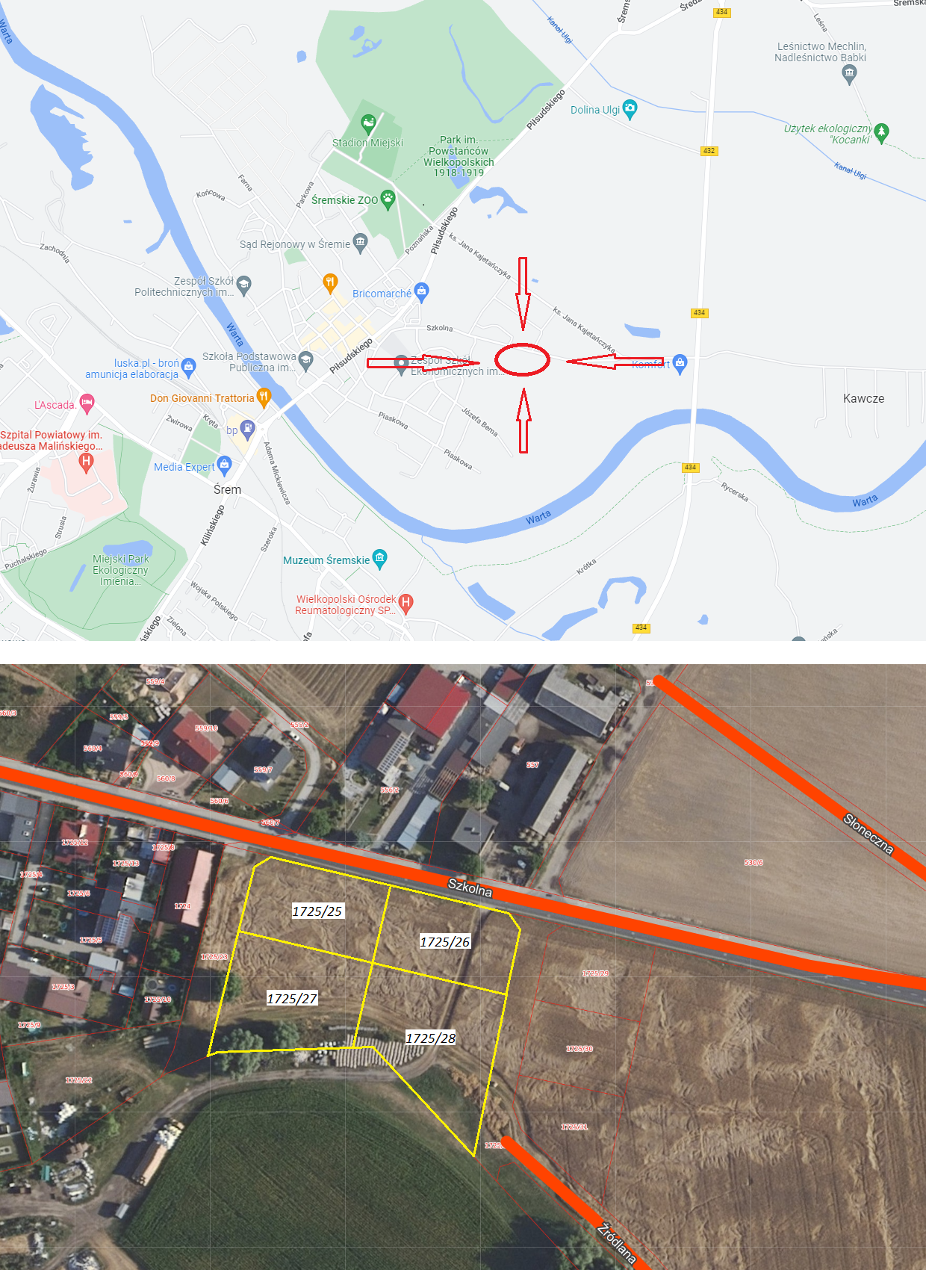

Ogłoszenie wywieszono dnia …. ………….………. 2022 r.
Ogłoszenie zdjęto dnia …. ………….………. 2022 r.

